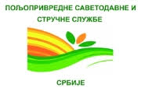

ПОЉОПРИВРЕДНА САВЕТОДАВНА И СТРУЧНА СЛУЖБА
БЕОГРАД

Драги пријатељи,

Позивамо Вас да присуствујете манифестацији

Дан поља сунцокрета

који Пољопривредна саветодавна и стручна служба Београд
организује у четвртак 14.08.2025. године

ПРОГРАМ:

10:00 - 10:30 Окупљање учесника у ПССС Београд
11:00 - 12:00 Обилазак огледног поља на парцели Aлександра Милановића (Велика Иванча)

12:00- 12 :30 Заједничко дружење на парцели домаћина

Ди р е к т о р,
мастер инж.пољ.Милица Јанковић с.р.

